顶盛评估 TEL：028-23016067 ADD：资阳市雁江区仁德中路 106 号

房地产估价报告

估 价 报 告 编 号：资顶房评(2020)第 1-13 号

估 价 项 目 名 称：申请人富登****（四川）有限公司达州分公司
与被执行人浦**、汪*、尤**金融借款合同纠纷一案涉及的尤**所属住宅用途房地产市场价值评估

估 价 委 托 人：达州市达川区人民法院

房地产估价机构：资阳顶盛房地产评估事务有限公司

注册房地产估价师：陈泽贞 注册号：5120020170
马翔英 注册号：5120110067

估价报告出具日期：二〇二〇年四月十三日

1

顶盛评估 TEL：028-23016067 ADD：资阳市雁江区仁德中路 106 号

致估价委托人函

致：达州市达川区人民法院
我公司受贵方委托，选派陈泽贞（注册号：5120020170）、马翔英（注册号：5120110067）两名注册房地产估价师，以“为达州市达川区人民法院办理 案件提供参考依据而评估估价对象于价值时点的公开市场价值”为估价目的，对其所委托的房地产进行了评估。
估价人员根据特定的估价目的，根据有关房地产估价的规定，遵循“独立、客观、公正、合法”的房地产估价原则，按照严谨的估价程序，选用适宜的估价方法—市场法，在对影响估价对象价值因素进行综合分析的基础上，确定估价对象在满足本估价报告中“估价的假设和限制条件”下，在价值时点二〇二〇年四月八日的房地产市场价值估价结果如下：

价 | 值 | 币 | 种：人民币
评 | 估 | 总 | 价：400614.00 元
大  表 1 |  |  | 写：肆拾万零陆佰壹拾肆元整。  估价对象估价结果一览表

房屋建筑物登记 |  |  |  |  |  |  |  |  |  |  |  | 房地合一评估价
序号 | 房屋所有权人 | 房权证号 | 房屋坐落 | 丘  （地） 号 | 产别 | 幢号 | 房号 | 房屋总楼层 | 所在层数 | 建筑面积（㎡） | 设计用途 | 评估单价  （元/㎡） | 评估总价（元）
1 | 尤** | 房权证宣房权字第2015102700  61 号 | 宣汉县东乡镇衙墙街政府院内集资楼 2  单元 9 楼 1  号 | / | 单独所有 | / | / | 10 | 9 | 118.21 | 住宅 | 3389.00 | 400614.00
土地使用权登记
序号 | 土地使用权人 | 使用权号 | 座落 | 地号 | 图号 | 地类（用途） | 使用权类型 | 使用权面积（㎡） | 独用面积  （㎡） | 分摊面积（㎡） | 终止日期
1 | 尤** | 宣国用  （2012）第01076 号 | 宣汉县东乡镇衙墙街政府院集资楼二单元 9 楼 1 号 | 51172  20620  07GB0  0010 | / | 住 宅 用地 | 划拨 | 11.82 | / | 11.82 | /
小计 |  |  |  |  |  |  |  |  |  |  |  |  | 400614.00
估价结果大写：肆拾万零陆佰壹拾肆元整。
上述结论摘自资顶房评(2020)第 1-13 号“申请人****贷款（四川） 有限公司达州分公司与被执行人浦**、汪*、尤**金融借款合同纠纷一案

2

顶盛评估 TEL：028-23016067 ADD：资阳市雁江区仁德中路 106 号

涉及的尤**所属住宅用途房地产市场价值评估”报告书，应用时必须认真阅读本估价报告书全文。估价报告应用有效期自本报告出具之日起至二〇二一年四月十二日止。
估价结果报告随本函一并发送，若有异议，请您自收到本函起五日内向本公司提出。
特别提示：①使用者在运用本报告时，应关注“估价的假设和限制条件” 中的各项假设和限制条件是否成立，正确运用本估价报告，否则由此引起的一切可能损失，本估价机构和估价人员不承担任何责任。②本估价报告需经本公司盖章及至少两名专职注册房地产估价师签章后有效，估价报告的全部或部分复印件均无效。如果使用本估价结果的时间超过了报告应用的有效期，我们对此造成的损失不承担责任；如发现本报告内的文字或数字因打印或其它原因出现误差时，请通知本公司进行更正。否则，报告误差部分无效。③本报告估价结果是估价对象在满足本报告估价假设、限制条件为前提且对应于本报告估价目的、价值时点的价值，它不是估价对象在价值时点的变现价格。④估价结果是反映估价对象在本项目估价目的之下，根据公开市场假设确定的公开市场价值，没有考虑资产可能承担的抵押担保事宜，以及特定的交易方式可能追加付出的价格等对其估价结果的影响，也未考虑国家宏观经济政策发生变化以及遇有自然力和其他不可抗力对估价结果的影响。当前述估价目的等条件以及估价中遵循的假设条件等其他情况发生变化时，估价结果一般会失效。⑤本估价结果仅为达州市达川区人民法院办理案件提供参考依据而评估估价对象于价值时点的市场价值。是建立在与估价假设条件相一致的前提下的结果，如估价对象与本报告假设条件所设不一致，估价结果应根据实际情况相应调整。⑥本次估价结果不含一切地下矿产、资源、文物等财产价格。
此函

资阳顶盛房地产评估事务有限公司法人代表：
二〇二〇年四月十三日

3

顶盛评估 TEL：028-23016067 ADD：资阳市雁江区仁德中路 106 号

目 录

注册房地产估价师声明 5
估价的假设和限制条件 6
一、本估价报告基于以下的假设条件得出结论： 6
二、本报告限制条件 8
房地产估价结果报告 9
一、估价委托人 9
二、估价机构 9
三、估价目的 9
四、估价对象 10
五、价值时点 10
六、价值定义 11
七、估价依据 12
八、估价原则 13
九、估价方法 14
十、估价结果 14
十一、估价人员 15
十二、估价作业日期 15
十三、估价报告应用的有效期 15
附 件 16

4

顶盛评估 TEL：028-23016067 ADD：资阳市雁江区仁德中路 106 号

注册房地产估价师声明

我们郑重声明：
1、注册房地产估价师在本估价报告中陈述的事实是真实的和准确的、没有虚假记载、误导性陈述和重大遗漏。
2、本估价报告中的分析、意见和结论是注册房地产估价师自己独立、客观、公正的专业分析、意见和结论，但受到本估价报告中已说明的估价假设和限制条件的限制。
3、注册房地产估价师与本估价报告中的估价对象没有现实或潜在的利益， 与价估委托人及估价利害关系人没有利害关系。
4、注册房地产估价师对估价对象、估价委托人及估价利害关系人没有偏见。
5、注册房地产估价师是按照有关房地产估价标准的规定进行估价工作， 依照中华人民共和国国家标准《房地产估价规范》进行分析，形成意见和结论， 撰写本估价报告。
6、注册房地产估价师对估价报告中的估价对象进行了实地查勘。
7、参与本房地产估价报告的专职注册房地产估价师具备相关专业知识和相应的房地产市场分析能力。
8、没有人对本估价报告提供重要专业帮助。

注册房地产估价师： 陈泽贞 注册号：5120020170

注册房地产估价师： 马翔英 注册号：5120110067

5

顶盛评估 TEL：028-23016067 ADD：资阳市雁江区仁德中路 106 号

估价的假设和限制条件

一、本估价报告基于以下的假设条件得出结论：
（一）一般假设
1、本次估价对象由委托方代表（案件审理法院工作人员）、申请方代表、被申请方代表（房屋实际占用人）共同指认确定，并依据估价委托人提供的《房权证》、《国有土地使用权证》确定估价对象的权属、面积、用途等，我们对这些资料进行了必要的检查，但我们未能到相关产权登记机关核实其真实性。本次评估时，我们在无理由怀疑其合法性、真实性、准确性和完整性且未予以核实的情况下，以委托方提供资料合法、真实、准确和完整为估价假设前提。估价委托人提供的资料和陈述的情况直接影响我们的估价分析和结论，估价委托人对提供资料和陈述的情况的合法性、真实性、完整性及其引起的后果负责， 因资料失实造成评估结果有误的，评估机构和评估人员不承担任何责任。
2、本报告注册房地产估价师对本估价报告中的估价对象进行了实地查看， 仅限于估价对象在查看日的外观和使用状况，对估价对象房屋的安全、环境污染等影响估价对象价值或价格的重大因素给予了关注。对被遮盖、未暴露及难以接触到的部分，在无理由怀疑估价对象存在质量问题、安全隐患、环境污染且无相应的专业机构进行鉴定、检测的情况下，本次估价以估价对象无质量问题、安全隐患、环境污染为估价假设前提。估价人员不承担对估价对象建筑结构、质量等进行调查和其他被遮盖、未暴露及难于接触到的部分进行检视的责任。
3、本次评估时，我们无理由怀疑相关当事人对估价对象相关表述和现场指认的真实性，假设相关当事人对估价对象的相关表述和现场指认真实无误， 也不存在误导、隐瞒或故意舞弊等违背诚实信用原则的行为。因相关当事人现场相关表述和现场指认有误的，评估机构和评估人员不承担任何责任。
（二）未定事项假设
由于委托方提供资料的缺失，估价对象所占用土地使用权权利状况我们无法获得全面信息，对估价对象的容积率、土地使用权权利状况、相关经济指标均假设符合所在城市区域同用途同条件用地相关经济指标上下限规定为估价

6

顶盛评估 TEL：028-23016067 ADD：资阳市雁江区仁德中路 106 号

假设前提。
（三）背离事实假设
于价值时点估价对象设定有抵押权， 抵押约定期为 2015/10/26 至2020/10/25。在估价时我们没有考虑设定抵押权对估价对象可能带来的价值影响，提请报告使用方及相关厉害关系人在使用本报告时应加以关注。
（四）不相一致假设
有部分资料委托方仅提供了估价对象的权属资料复印件而没有提供相关证件的原件，估价人员无法对权属原件进行核对，此次估价以委托方提供的权属复印件与原件一致为假设前提。
（五）依据不足假设无。

二、本报告限制条件
1、本报告估价结果仅作为委托方在本次估价目的下使用，不得做其他目的用途。未经本估价机构和估价人员同意，不得将本报告的全部或部分内容向委托方和评估报告审查部门之外的单位和个人提供，也不得发表于任何公开媒体。
2、本报告评估价值为房屋所有权、所占用土地使用权以及与房屋不可分割的附属设施的价值，该土地使用权和附属的设施若与房产分割处置，本估价结果无效。
3、由于估价委托人所提供的估价对象相关权利资料均为复印件，且本次估价时上述资料均作为主要估价依据，如因上述资料复印件与原件不符等造成估价结果失实，估价机构和估价人员不承担任何责任。
4、报告中数据全部采用电算化连续计算得出，由于在报告中计算的数据均按四舍五入取整，因此，可能出现个别等式左右不完全相等的情况，但不影响计算结果及最终估价结论的准确性。
5、本报告结果系指估价对象按法定用途使用以及在价值时点的外部经济环境前提下，为本报告所列明的目的而提出的市场价值意见，但不考虑估价对象抵押、查封等因素的影响。
6、估价结果是反映估价对象在本项目估价目的之下，根据继续使用假设、公开市场假设和交易假设确定的市场价格，没有考虑房地产特定的交易方式可

7

顶盛评估 TEL：028-23016067 ADD：资阳市雁江区仁德中路 106 号

能追加付出的价格等对其估价结果的影响，也未考虑国家宏观经济政策发生变化以及遇有自然力和其他不可抗力对估价结果的影响。当前述估价目的等条件以及估价中遵循的假设条件等其他情况发生变化时，估价结果一般会失效。
7、本估价报告评估结果应经资阳顶盛房地产评估事务有限公司盖章，并与本估价报告的“致估价委托人函”、“估价师声明”、“估价的假设和限制条件”、“估价结果报告”和“附件”构成完整的估价报告。报告使用人应明确本次评估的价值定义和“估价的假设和限制条件”部分所载明的内容，严格按照本估价报告全部完整地应用，我们不对任何割裂使用的应用行为负责。否则由此引起的后果与本所和估价人员无关。
8、使用者在运用本报告时，应关注“估价的假设和限制条件”中的各项假设和限制条件是否成立和“价值定义”中所载明的内容，正确运用本估价报告，否则由此引起的一切可能损失，本估价机构和估价人员不承担任何责任。
9、遵守相关法律、法规和估价规范，对评估对象在价值时点和估价目的下的价格进行分析、估算并发表专业意见，是我们注册房地产估价师的责任， 我们不对评估对象的法律权属提供保证；提供评估必要的资料并保证所提供资料的真实性、合法性、完整性，恰当使用估价报告是委托方和相关当事方的责任。估价结果不应当被认为是对评估对象可实现价格的保证。
10、本报告书应与估价对象的合法权证一并使用方才有效，评估机构仅对正确使用本报告者负责。
11、本次评估中评估结果受价值时点的限制，且本估价报告应用的有效期自完成估价报告日二〇二〇年四月十三日起为壹年。

8

顶盛评估 TEL：028-23016067 ADD：资阳市雁江区仁德中路 106 号

估价结果报告

一、估价委托人
名 称：达州市达川区人民法院二、房地产估价机构
名 称：资阳顶盛房地产评估事务有限公司法定代表人：陈泽贞
住 所：资阳市雁江区仁德中路 106 号估价资格等级：贰级
备案证书编号：川建房估备字[2018]0111 号三、估价目的
为达州市达川区人民法院办理案件提供参考依据而评估估价对象于价值时点的市场价值。

四、估价对象
1、估价对象为尤**所属位于宣汉县东乡镇衙墙街政府院内集资楼 2
单元 9 楼 1 号的住宅用途房地产，估价对象范围权益登记状况详见表 2。
表 2 估价对象范围权益登记状况一览表

房屋登记状况 | 房屋所有权人 | 尤**
 | 房权证号 | 房权证宣房权字第 201510270061 号
 | 房屋坐落 | 宣汉县东乡镇衙墙街政府院内集资楼 2 单元 9 楼 1 号
 | 丘（地）号 | /
 | 产别 | 私有
 | 住宅用途分别登记状况
 | 设计用途 | 幢号 | 房号 | 房屋总楼层 | 所在层数 | 建筑面积（㎡）
 | 住宅 | / | / | / | / | 118.21
 | 结构 | /
土地使用权登记状况 | 土地使用者 | 尤**
 | 使用权号 | 宣国用（2012）第 01076 号
 | 座落 | 宣汉县东乡镇衙墙街政府院集资楼二单元 9 楼 1 号
 | 地号 | 511722062007GB00010/
 | 图号 | /
 | 地类（用途） | 住宅用地
 | 使用权类型 | 国有划拨
 | 使用权面积（㎡） | 11.82
 | 独用面积（㎡） | /
 | 分摊面积（㎡） | 11.82
 | 终止日期 | /
2、估价对象实物状况描述与分析
表 3 估价对象实物状况描述与分析表

9

顶盛评估 TEL：028-23016067 ADD：资阳市雁江区仁德中路 106 号
1、土地实物状况
宗地位置 | 宣汉县东乡镇衙墙街政府院集资楼二单元 9 楼 1 号
宗地四至 | 不详
分摊土地使用权面积 | 11.82 ㎡
宗地形状 | 现场查看，估价对象所在建筑物基底宗地形状规则，对土地利用及建筑物布局无不利影响
地形、地势及工程地质 | 宗地地形较平坦，有利于施工建设，宗地无不良地质现象，适用于建筑
开发程度 | 宗地外：“六通”（通上水、通下水、通电、通气、通路、通讯）
 | 宗地内：“六通”（通上水、通下水、通电、通气、通路、通讯、场地平整）
土地实物状况分析 | 估价对象地形较平坦、形状规则，开发程度能满足使用，对其价值正常体现无明显影响
2、建筑物实物状况
建筑坐落 | 登记坐落为宣汉县东乡镇衙墙街政府院内集资楼 2 单元 9 楼 1 号。
建筑结构 | 砖混结构
建筑面积 | 118.21 ㎡
所在层数/总层数 | 直观查看共 10 层，所在 9 层。为人行步梯。
层高 | 约 3.0 米
平面布局 | 平层，形状规则、平面布局合理
开间、进深 | /
设施设备 | 水、电、气、讯、路、宽带网设备完善
装修状况 | 入户防盗门，室内地面贴瓷砖，厨卫墙面均贴瓷砖，铝扣板吊顶，客厅及卧室墙面木质墙裙  高约 1 米，其余墙面及天棚均刷乳胶漆。室内门均为装饰木质门，管线暗设。
利用现状 | 非产权人居住使用。
建成年代 | 上世纪 90 年代
维护保养状况 | 估价对象公共部位维护保养状况一般。室内维护较好。
完损状况 | 基本完好房，实地查勘成新率约 70。
建筑物实物状况与分析 | 住宅用途房地产配套设施设备较齐全。外墙为清水墙面，抗风化较差，外部直观较陈旧，垂直楼梯为步梯。估价对象第一层水平面与政府院内水平面落差步梯约 40 梯，估价对象维护保  养一般。综合状况对其价值体现呈负面影响。

3、估价对象区位状况描述与分析
表 4 估价对象区位状况描述与分析表
位置 | 坐落 | 登记为宣汉县东乡镇衙墙街政府院内集资楼 2 单元 9 楼 1 号。
 | 方位 | /
 | 与相关场所的距离 | 位于宣汉县老城中心东乡镇政府院内，相关配套实施以估价对象为中心点辐  射，距离各场所均为合理较佳距离。
 | 商业集聚规模 | 周边有行政、商业、医疗、金融等设施，满足日常生活需要，人口流量较大，  商服集聚规模优，商服繁华度优。
 | 临街状况 | 位于政府办公区后院，不临街。
 | 所在楼层 | 9/10
交通状况 | 道路通达度 | 东街、解放街、衙墙街等路网架构。
 | 公共交通及对内交通状况 | 24、49（原 101）、102、201 路公共交通
 | 对外交通状况 | 区域内有公共汽车、火车，对外交通便捷度较好

10

顶盛评估 TEL：028-23016067 ADD：资阳市雁江区仁德中路 106 号
 | 停车便捷度 | 院对地面及街道路边沿停车位，便捷度较好。
 | 交通管制情况 | 有。
外部配套设施 | 城市基础设施 | 区域内路、水、电、气、路、视、讯、光纤等城市基础设施完善。
 | 公共服务设施 | 区域内有超市、学校、医院、银行所等，区域公共服务设施齐全。
周围环境 | 自然环境 | 估价对象所在区域无固定污染源，无明显噪声及粉尘污染等，周边主要为住  宅、底商门市，自然环境一般。
 | 人文环境 | 周边基本为东乡镇政治中心，人文环境较好。
 | 景观 | 区域内沿街道行道树绿化，景观一般。
区位状况分析 |  | 估价对象位于宣汉县老城中心，所处位置条件较好，交通状况较好，外部配  套设施好，周围环境一般，整体区位状况较好。

五、价值时点
结合估价目的，确定以实地查勘日二〇二〇年四月八日为价值时点。六、价值类型
本报告估价结果是指：估价对象在本次估价目的下，在价值时点的房地产市场价值。
市场价值：是指估价对象经适当营销后，由熟悉情况、谨慎行事且不受强迫的交易双方，以公平交易方式在价值时点自愿进行交易的金额。
价值内涵：币种为人民币的房地合一价，即：估价结果价值包含估价对象在法定用途下的房屋建筑物及不可分割附属设备设施（包含安装到户的各功能区的市政供电、给水、供气、排水、视、讯等）、所占用土地使用权价值。未考虑未来市场变化风险、短期强制处分等因素对其价格的影响，不包含室内可移动家具家电。

七、估价原则
本次估价遵循的房地产估价原则有：合法原则、替代原则、价值时点原则、独立、客观、公正原则。
1、合法原则，房地产估价以估价对象的合法权益为前提进行。合法权益包括合法产权、合法使用、合法处分等方面。遵循合法原则，具体来说有下列几个方面：①、在合法产权方面，应以房地产权属证书和有关证件为依据；②、在合法使用方面，应以城市规划、土地用途管制、容积率、覆盖率、建筑高度和建筑风格等为依据；③、在合法处分方面，应以法律、法规或合同（如土地

11

顶盛评估 TEL：028-23016067 ADD：资阳市雁江区仁德中路 106 号

使用权出让合同）等允许处分方式为依据；本次评估以委托方提供相关资料中载明的事项体现合法原则。
2、替代原则，房地产估价结果不得明显偏离类似房地产在同等条件下的正常价格。在现实房地产交易中，任何理性的买者和卖者，都会将其拟买或拟卖的房地产与类似房地产进行比较，任何买者不会接受比市场的正常价格过高的价格成交，任何卖者不会接受比市场上的正常价格过低的价格成交，最终是类似的房地产价格相互牵制，相互接近。
3、价值时点原则，估价实际上是求取估价对象在某一时点上的价格，所以在评估一宗房地产时，必须假定市场情况停止在价值时点上，同时估价对象房地产的状况通常也是以其在该时点时的状况为准。
4、独立、客观、公正原则，估价人员应站在中立的立场上，求出一个对各方当事人来说都是公平合理的价格。本次估价注册房地产估价师和房地产估价机构与估价委托人及估价利害关系人没有利害关系，在估价中凭自己的专业知识、实践经验和职业道德进行估价，未带自己的情感、好恶和偏见，按照事物本来面目、实事求是地进行估价，未偏袒估价利害关系人中的任何一方，坚持原则、公平正直地进行估价。

八、估价依据
１、《房地产估价规范》（GB/T50291-2015）； ２、《中华人民共和国城市房地产管理法》； 3、《中华人民共和国土地管理法》；
4、《房屋完损等级评定标准》；
5、《中华人民共和国资产评估法》；
6、《四川省建设工程工程量清单计价定额》；
7、《中华人民共和国土地管理法实施条例》；
8、《中华人民共和国物权法》；
9、《达州市达川区人民法院司法评估委托书》；

12

顶盛评估 TEL：028-23016067 ADD：资阳市雁江区仁德中路 106 号

10、四川省住房和城乡建设厅以川建房发〔2011〕89 号印发《房地产司法鉴定评估指导意见（试行）》；
11、《全国人民代表大会常务委员会关于司法鉴定管理问题的决定》；
12、《最高人民法院关于人民法院委托评估、拍卖和变卖工作的若干规定》
（法释〔2009〕16 号）；
13、《最高人民法院对外委托鉴定、评估、拍卖等工作管理规定》（法办发[2007]5 号）；
14、《最高人民法院关于人民法院确定财产处置参考价若干问题的规定》（法释[2018]15 号）；
15、《人民法院委托评估工作规范》（法办[2018]273 号）；
16．《四川省高级人民法院对外委托鉴定管理办法》；
17、估价对象权属证明资料；
18、估价人员现场查看和估价机构收集掌握的其他相关资料；
19、估价对象所在区域的房地产市场状况、类似房地产市场交易等数据资料；
20、我公司所掌握的同区域房地产市场的有关资料、估价人员实地查看、调查所获取的资料及其他有关调查、询价及参考资料。

九、估价方法
1、估价方法的选择
根据《房地产估价规范》，比较法是最能体现房地产估价的基本原理，最直观，适用性最广，说服力最强，也最容易准确把握的一种估价方法。因此， 在有条件选用比较法估价时，应当首选比较法；收益法适用于有收益或有潜在收益的房地产的估价；假设开发法适用于对具有投资开发或再开发潜力的房地产的估价，特别是对在建工程和房地产开发项目评估；在无市场依据或市场依据不充分、无收益或收益不好估算、又不是开发项目时，宜采用成本法。
由于估价对象所在县城房地产市场交易市场活跃，类似房地产交易案例容

13

顶盛评估 TEL：028-23016067 ADD：资阳市雁江区仁德中路 106 号

易收集，故适宜选用市场法进行评估。该区域租赁市场较成熟，但其市场租售比严重背离，故不适宜选用收益法进行评估。估价对象为已建成住宅用房，不适宜用成本法进行估价。综上，根据估价对象自身特点和实际情况，本估价报告采用比较法对估价对象进行评估。
2、被选用的方法简介
比较法是根据房地产价格形成的替代原理，将估价对象与在价值时点的近期有过交易的类似房地产进行比较，对这些类似房地产的成交价格做适当的修正，以此估算估价对象的客观合理价格或价值的方法。

十、估价结果
估价人员根据特定的估价目的，根据有关房地产估价的规定，遵循“独立、客观、公正、合法”的房地产估价原则，按照严谨的估价程序，选用适宜的估价方法—比较法，在对影响估价对象价值因素进行综合分析的基础上，确定估价对象在满足本估价报告中“估价的假设和限制条件”下，在价值时点二〇二〇年四月八日的房地产市场价值估价结果如下：
价 | 值 | 币 | 种：人民币
评 | 估 | 总 | 价：400614.00 元
大  表 4 |  |  | 写：肆拾万零陆佰壹拾肆元整。  估价对象估价结果一览表

一、房地产主体房地合一评估结果
房屋建筑物登记 |  |  |  |  |  |  |  |  |  |  |  | 房地合一评估价
序号 | 房屋所有权人 | 房权证号 | 房屋坐落 | 丘  （地） 号 | 产别 | 幢号 | 房号 | 房屋总楼层 | 所在层数 | 建筑面积（㎡） | 设计用途 | 评估单价  （元/㎡） | 评估总价（元）
1 | 尤** | 房权证宣房权字第2015102700  61 号 | 宣汉县东乡镇衙墙街政府院内集资楼 2  单元 9 楼 1  号 | / | 单独所有 | / | / | 10 | 9 | 118.21 | 住宅 | 3389.00 | 400614.00
土地使用权登记
序号 | 土地使用权人 | 使用权号 | 座落 | 地号 | 图号 | 地类（用途） | 使用权类型 | 使用权面积（㎡） | 独用面积  （㎡） | 分摊面积（㎡） | 终止日期
1 | 尤** | 宣国用  （2012）第01076 号 | 宣汉县东乡镇衙墙街政府院  集资楼二 | 51172  20620  07GB0  0010 | / | 住 宅 用地 | 划拨 | 11.82 | / | 11.82 | /

14

顶盛评估 TEL：028-23016067 ADD：资阳市雁江区仁德中路 106 号
 |  |  | 单元 9 楼 1 号
小计 |  |  |  |  |  |  |  |  |  |  |  |  | 400614.00
估价结果大写：肆拾万零陆佰壹拾肆元整。

十一、估价人员

注册房地产估价师： 陈泽贞 注册号：5120020170

注册房地产估价师： 马翔英 注册号：5120110067 十二、实地查看期
二〇二〇年四月八日

十三、估价作业日期
二〇二〇年四月八日至二〇二〇年四月十三日十四、估价报告应用的有效期
通常情况下，本估价报告应用的有效期自报告出具之日起为一年，自二〇二〇年四月十三日起至二〇二一年四月十二日止。若在此期间市场情况发生较大变化或受不可抗力的影响，应缩短估价报告的有效期，及时通知我公司重新估价。

资阳顶盛房地产评估事务有限公司二〇二〇年四月十三日

15

顶盛评估 TEL：028-23016067 ADD：资阳市雁江区仁德中路 106 号

附 件

1、四川省达州市达川区人民法院司法评估委托书复印件；
2、估价对象的相关权属证明复印件；
3、估价对象的照片；
4、估价对象位置示意图；
5、估价机构营业执照复印件；
6、估价机构和估价人员的资格证复印件。

16

顶盛评估 TEL：028-23016067 ADD：资阳市雁江区仁德中路 106 号
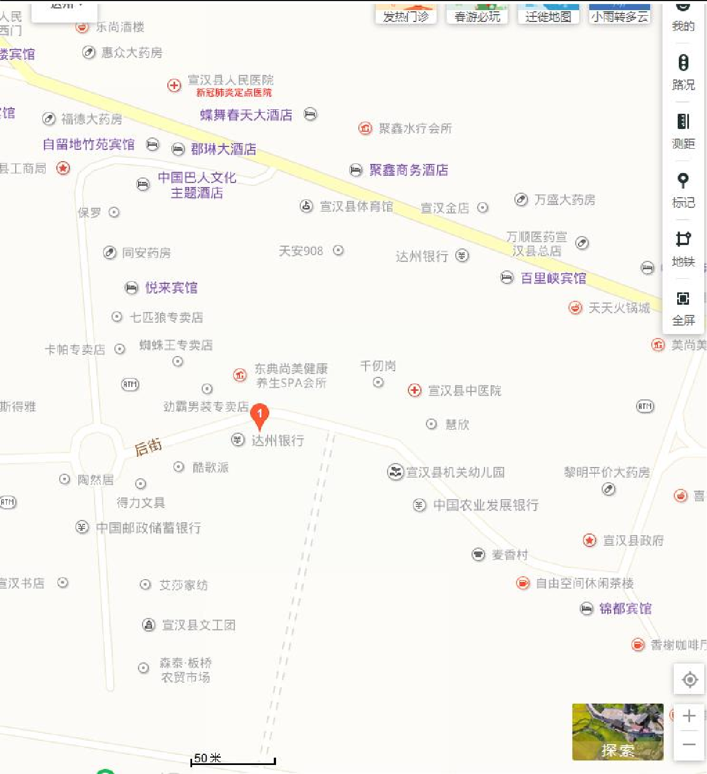

17

顶盛评估 TEL：028-23016067 ADD：资阳市雁江区仁德中路 106 号
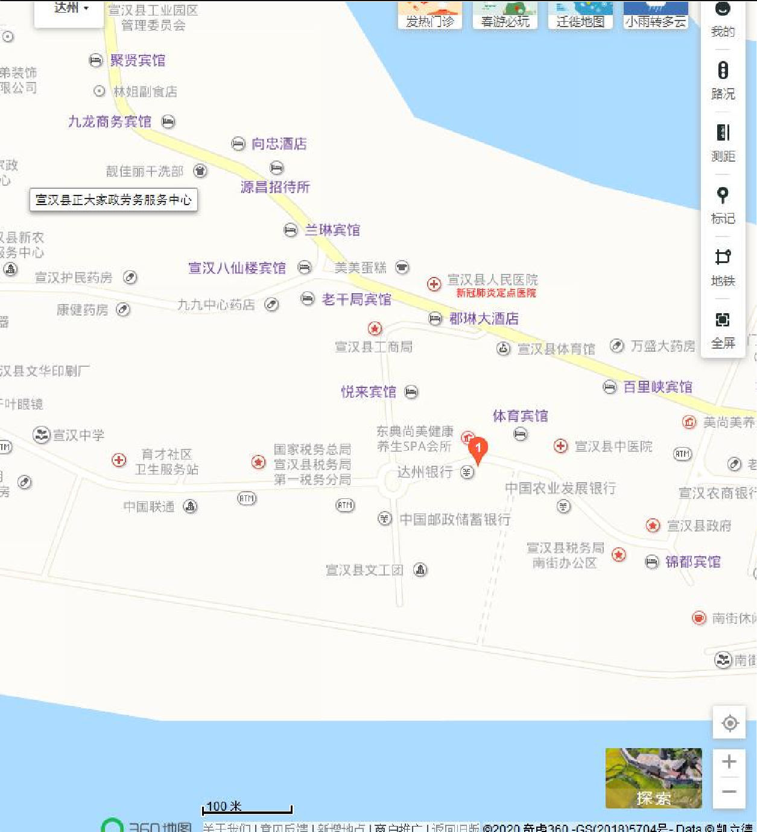

18

